INZULÍNOVÝ TOLERANČNÍ TEST
Inzulínový toleranční test (dále jako ITT) je lékařskou diagnostickou metodou obvykle využívanou pro hodnocení osy hypotalamus-hypofáza-nadledviny, tedy posouzení hypofyzární a adrenální funkce. Obvykle se jedná o indikaci testu endokrinologa. Test je založen na předpokladu schopnosti organismu reagovat na hypoglykémii (při testu indukovanou insulinem), která se promítá do změny (zvýšení) hladiny kortizolu, v důsledku nárůstu stresových okolností (například u akutního onemocnění, chirurgického zákroku).
Po podání inzulínu (ordinovaného lékařem) dojde k vyvolání hypoglykémie pod 2,2 mmol/l. Reakcí jsou zvýšené hladiny adrenokortikotropního hormonu (dále jen ACTH) a růstového hormonu (dále jen GH), tím také zvýšení uvolňování kortizolu. GH a kortizol oponují působení inzulínu, působí proti hypoglykémii.
Mezi možné nežádoucí účinky patří pocit hladu, únava, pocení, bušení srdce. V extrémějších případech může dojít až ke ztrátě vědomí, křečím, koma, addisonské krizi. Při extrémních příznacích se podává glukoza i.v..
Kontraindikací ITT testu jsou ischemická choroba srdeční, poruchy srdečního rytmu, epilepsie, těžké formy panhypopituarismu, hypoadrenalismu a hypotyreóza a věk méně než 4 roky.
Ke správnému vyhodnocení testu musí být glykémie rovna nebo menší 2,2 mmol/l.

Fyziologické hladiny kortizolu:
- Sérum - 7:00-9:00 118,0-618,0 nmol/l
- Sérum - 13:00-17:00 85,0-460,0 nmol/l
- Moč – 79,0-590,0 nmol/24h

HYPOPITUITARISMUS:
- Porucha hypotalamu způsobující poruchu regulace sekrece hypofýzi a cílových žláz
- Pozitivní ITT: hladina kortizolu je více než 550 nmol/l (při poruše odpovědi kortizolu nad 400 nmol/l). Reakce GH v absolutní odezvě 20 mU/l.

CUSHINGŮV SYNDROM:
- Nemoc způsobující dlouhodobě zvýšená hladina kortizolu
- Pozitivní ITT: vzestup o méně než 170 nmol/l nad bazální hladinou kortizolu.

Test

!!! NUTNÉ ABY PO CELOU DOBU TESTU A DALŠÍCH 15 (30) MINUT BYLA PŘÍTOMNÁ SESTRA A LÉKAŘ, Z DŮVODU MOŽNÝCH NEŽÁDOUCÍCH, EXTRÉMNÍCH REAKCÍ PACIENTA NA ITT!!!

Pomůcky k testu:
- Pomůcky na zavedení flexily, uzavření flexily dle zvyklostí pracoviště
- Emitní miska, tácek
- Insulín, inzulínka, fyziologický roztok
- Pomůcky k první pomoci při extrémní reakci: hydrokortison i.v., glukoza
- Pomůcky k odběru: 6x stříkačka, esmarch, 4x zkumavka na GH + kortizon a 4x zkumavka na G
- Pomůcky na měření glykémie: glukometr + proužky
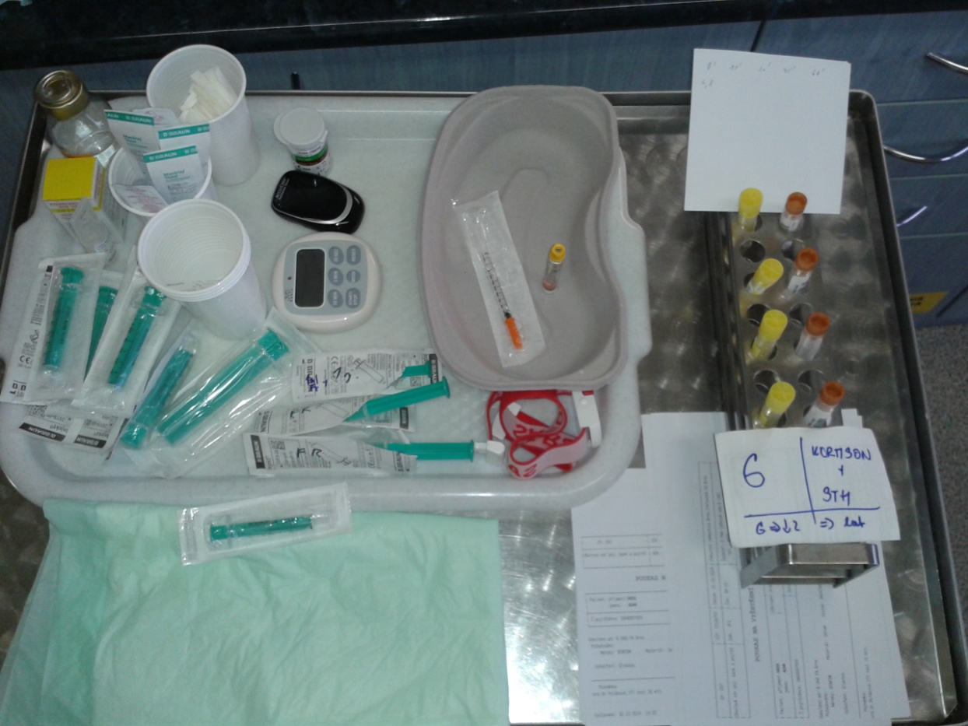

obr: Pomůcky k testu

Krátkodobá příprava:
- Od večera předchozího dne může pacient pouze pít tekutiny, od rána nic p.o.

Vlastní test: (časování použito u dětského pacienta, u dospělého jsou interval 30 min)
- 30 min před začátkem testu odběr krve – hodnota GR a kortizolu, zavedení flexily
- 0 min – odběr krve - GR, kortizolu, glykémie a aplikace inzulínu
- 15 min – odběr krve - GR, kortizolu a glykémie
- 30 min - odběr krve - GR, kortizolu a glykémie
- 45 min - odběr krve - GR, kortizolu a glykémie
- 60 min – sledování možných vedlejších příznaků, podání stravy

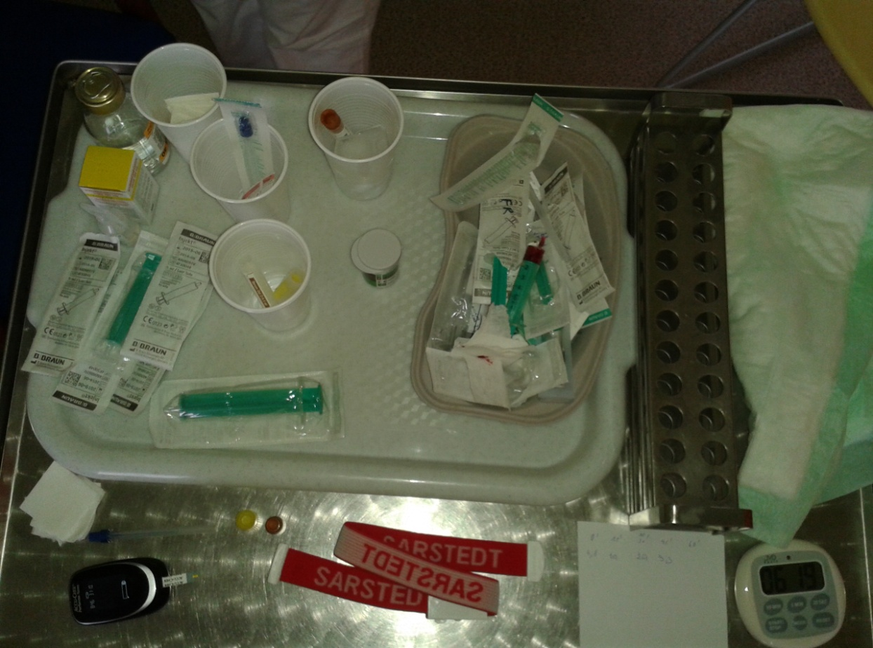

2. obr Stolek s pomůckami před posledním testem

Tabulka číslo 1: Záznamová tabulka hodnot glykemie v rámci testu
Čas | Hodnota glykemie | Poznámky
0 |  | Normální hodnota před aplikací inzulínu
15 (30) min |  | Nejnižsí naměřená hodnota glykemie
30 (60) min |  | Postupně vzrůstající hodnota
45 (90) min |  | Postupně vzrůstající hodnota
60 (120) min |  | Postupně vzrůstající hodnota

Zdroje:

https://www.toplekar.cz/laboratorni-hodnoty/kortizol.html?znak=K
http://www.pathology.leedsth.nhs.uk/dnn_bilm/Investigationprotocols/Pituitaryprotocols/InsulinToleranceTest.aspx&prev=search
http://zdravi.e15.cz/clanek/sestra/endokrinologie-a-jeji-funkcni-diagnostika-462717
KUBEŠOVÁ, Hana. Vnitřní lékařství III: portál Lékařské fakulty Masarykovy university [online]: 2006 [cit. 2006-04-03]. Dostupný z WWW: http://portal.med.muni.cz/. ISSN 1801-6103

